解答：文中信息表格整理：

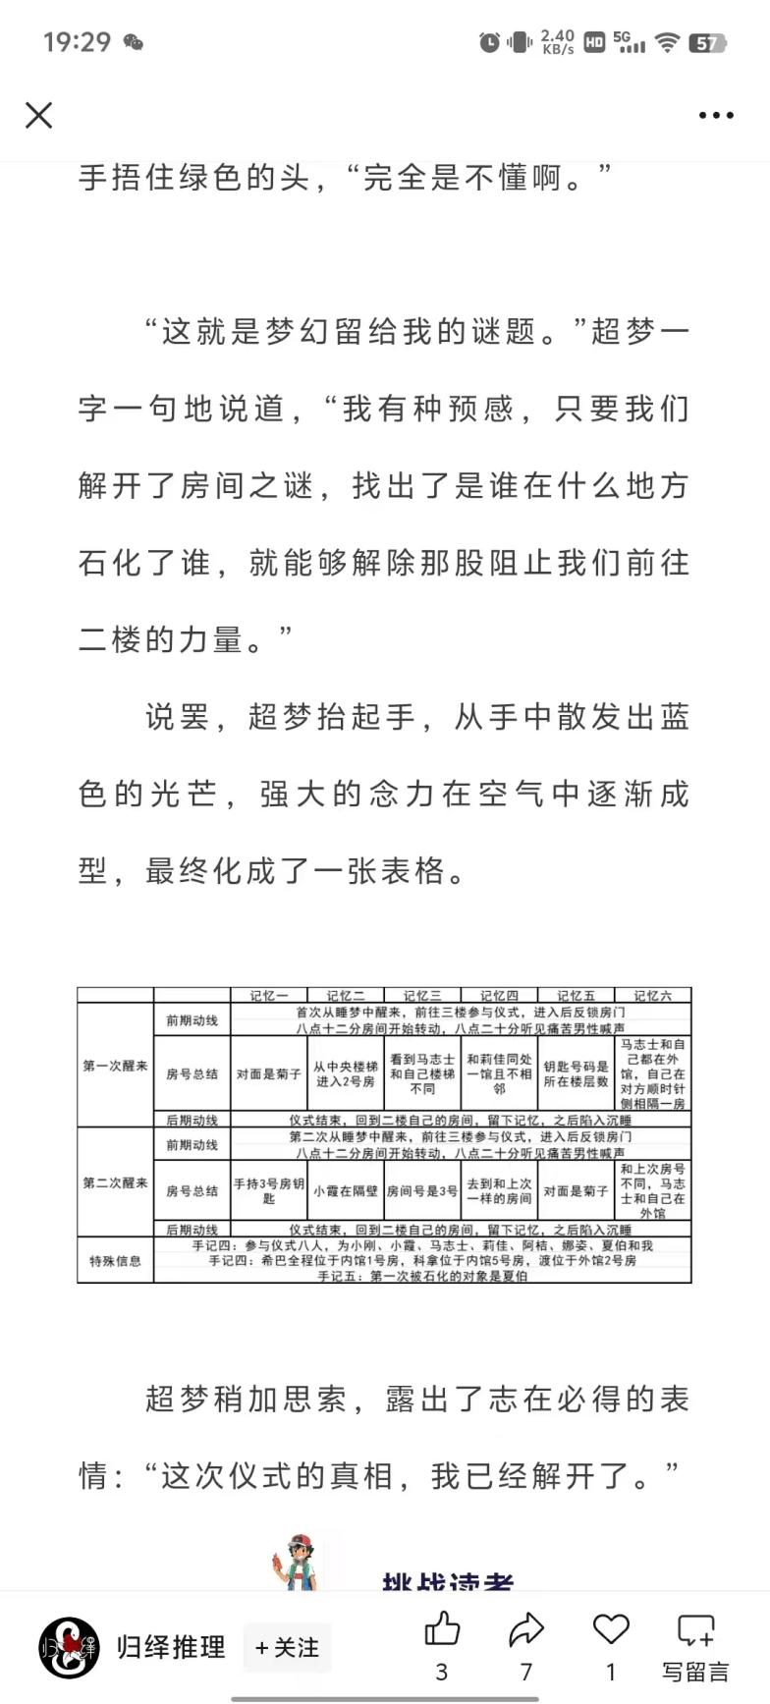

根据文中信息可知

记忆1：华南市水系道馆馆主小霞 听到：第一次男性痛苦叫 第二次男性痛苦叫

记忆2：草系馆主莉佳 听到：第一次男性痛苦叫 第二次男性痛苦叫

记忆3：超能系道馆馆主娜资 听到：第一次高亢痛苦叫 第二次痛苦叫

记忆4：菊子婆婆 听到：第一次男性痛苦叫 第二次男性痛苦叫

记忆5：马志士 听到：第一次夏伯痛苦叫(痛苦男生） 第二次男性痛苦叫、

记忆6：小刚 听到：第一次高亢男生痛苦叫 第二次男生痛苦叫

根据文中如下信息：

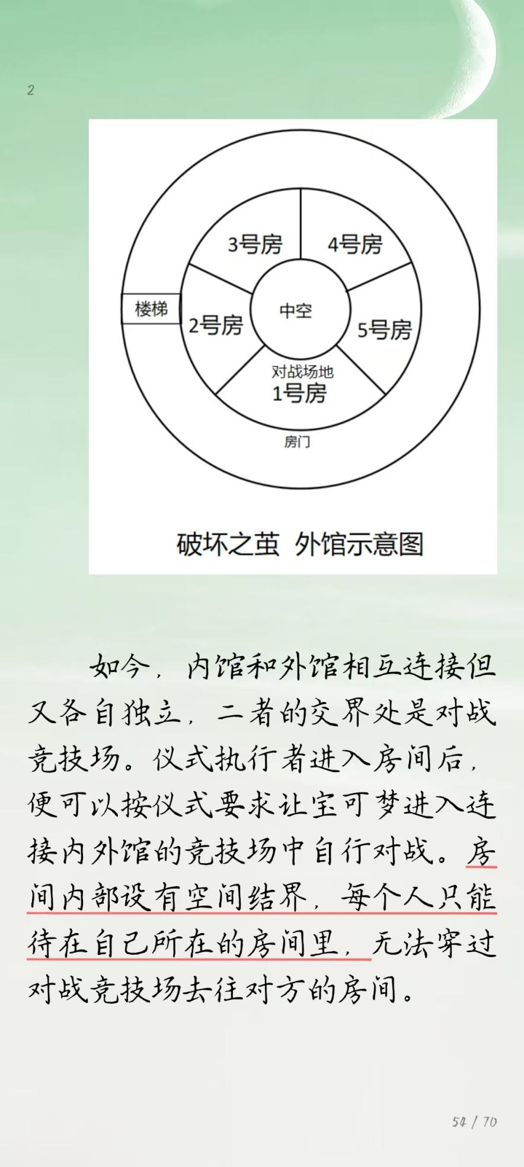

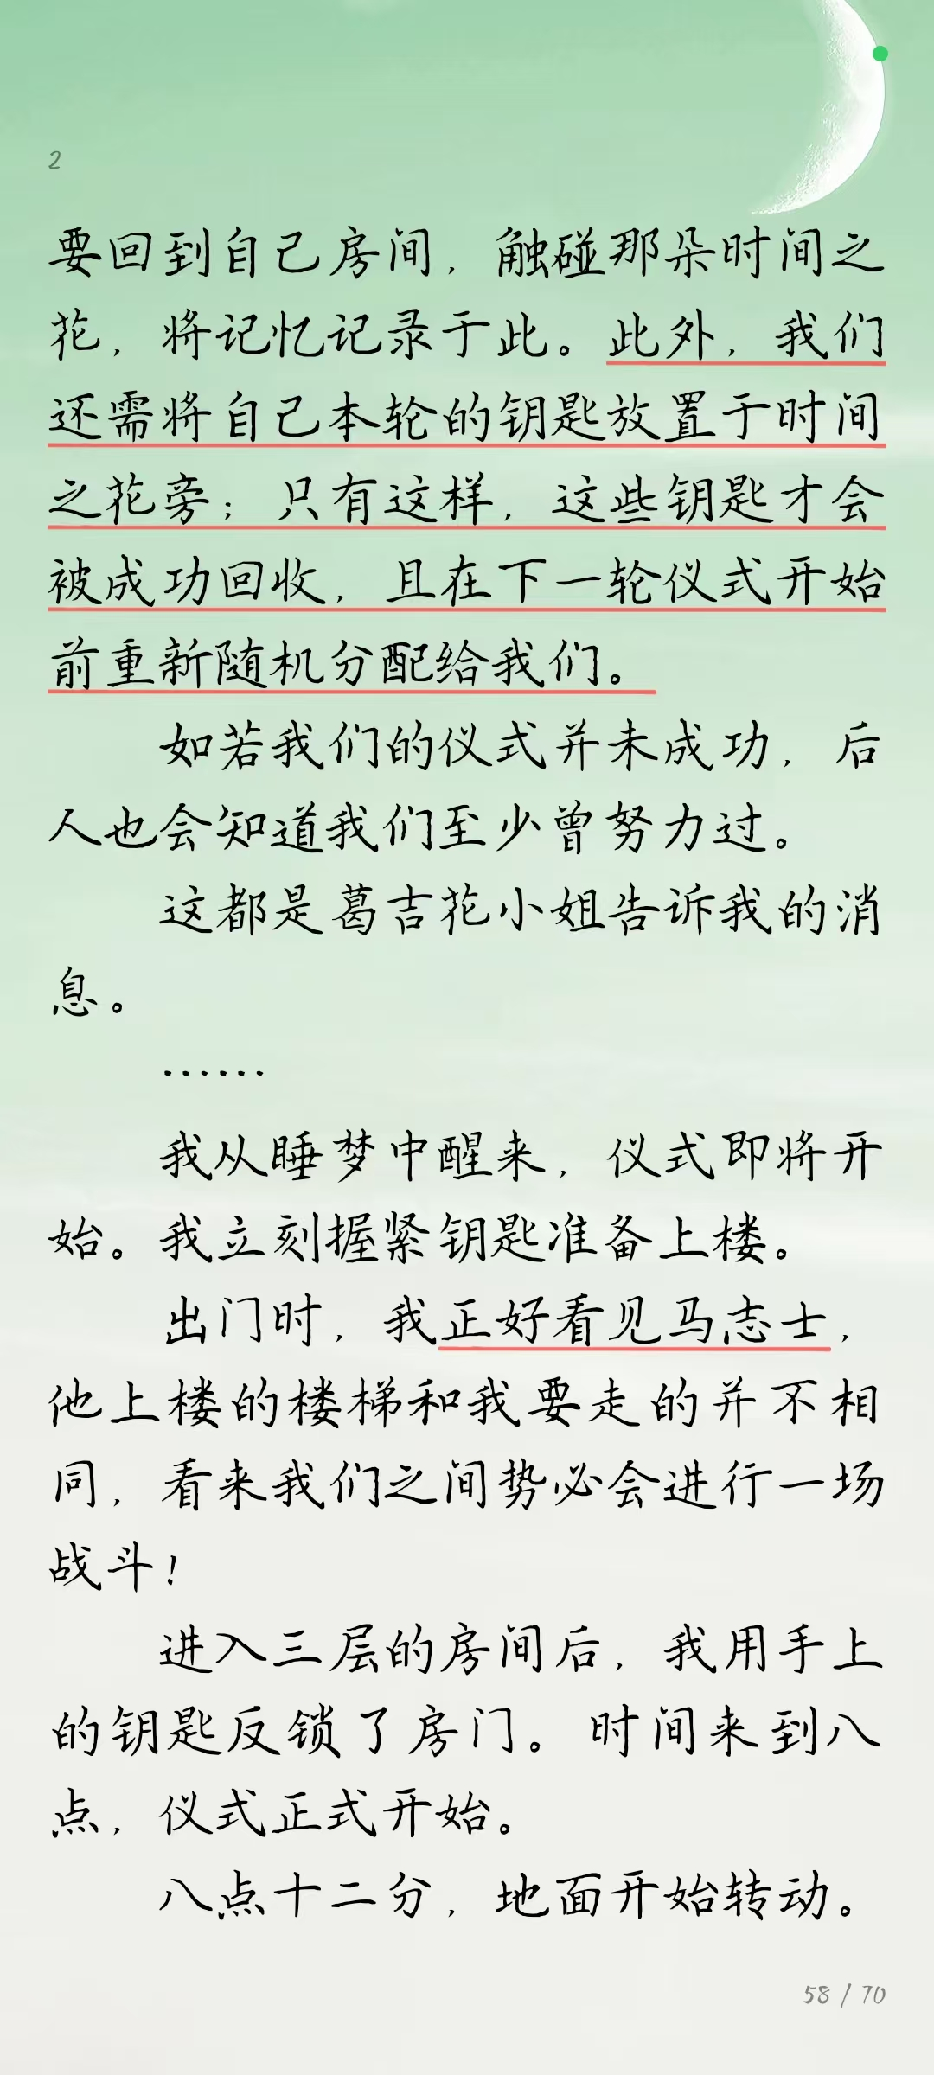

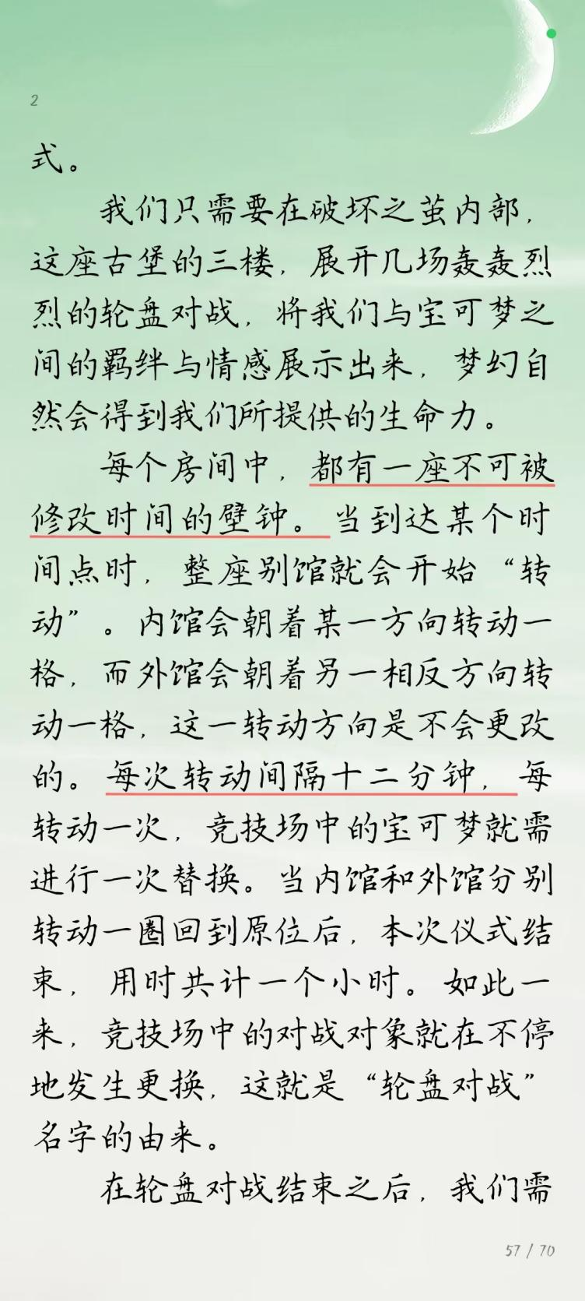

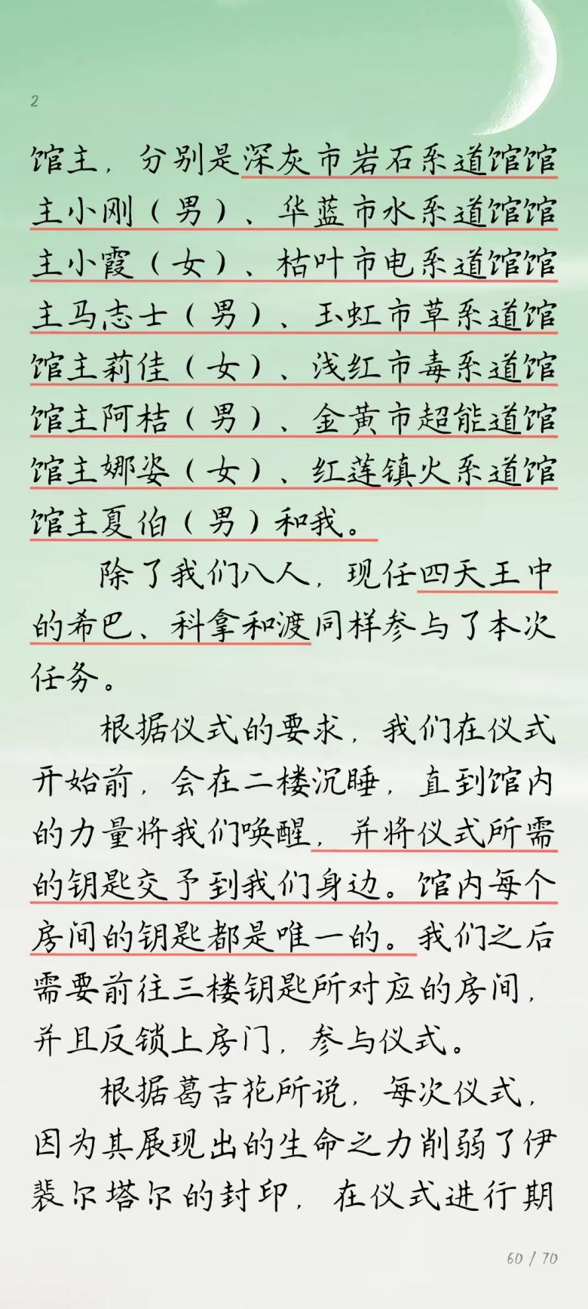

从这四条信息可以得出：每个房间的钥匙只有唯一一把，已经石化的人不可能将房间钥匙带出房间，已经石化的人的房间在下一轮不会在以后得仪式中被其他人使用。已经石化的人不可能有该轮次记忆保存。由于钟表不可动，而每段记忆碎片都提到8点开始，因此不存在同个时间段多个记忆碎片的情况

那么可以做如下推理：如果仪式志存在存在两轮，第二轮三个固定房间没有记忆碎片，第一轮被石化的人没有第二轮的记忆碎片，而且他的房间第二轮的人用不了。第二轮被石化的人也带不出记忆碎片。所以如果只存在两轮仪式，第二轮记忆碎片你只能获得10-3-2=5个，与题目中第二轮六个记忆碎片相违背。因此我们可以得出结论：

仪式一定存在多于两轮，而仪式只经历了36小时，只能经历3轮8:00到9:00.因此仪式有且仅有三轮。

而文中还有如下两条关键信息：

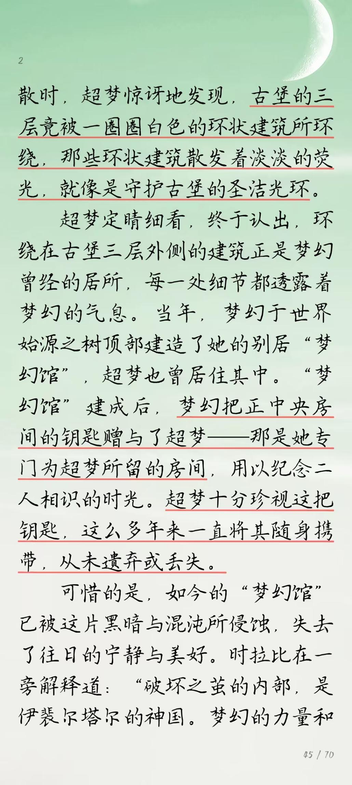

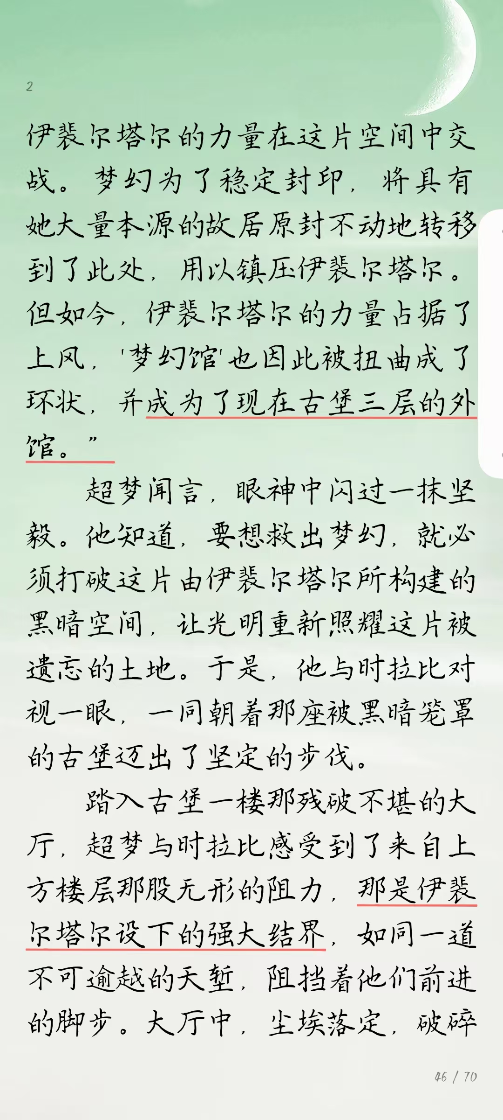

根据这两条信息我们得知梦幻馆的3号房钥匙一直超梦手里，也就是现在仪式中的外馆3号房钥匙一直在超梦手里。因此仪式中：外馆3号房一直被锁住不能用。

那么信息中所有的3号房均为内馆3号房，马志士第一段记忆进的内馆3号房。而在小刚的记忆中 马志士两次仪式进的都是外馆。再一次印证了仪式举行了3次。小刚的第二次记忆为第三次仪式。小刚的第三次记忆中被石化的人也是男性。因此可以得出结论：三次石化者均为男性。由于可以被石化的只有夏伯 阿桔 马志士 小刚四位男性，小刚最后存活，再结合马志士的记忆可以得到石化顺序：

夏伯 阿桔 马志士

我们因此可以总结题目中两个隐藏关键条件：

1. 仪式举行了3次
2. 外馆3号房仪式中不能用。

根据小刚的记忆1可得，第二轮同在外馆且小刚房间在马志士房间顺时针方向隔一个。外馆可用的房间外1外4和外5，只有外1和外4满足，因此第二轮马志士的房间为外4，小刚的房间为外1，再根据马志士的记忆2菊子婆婆在马志士可得第二轮菊子婆婆的房间为内4。

再根据小刚记忆2可得第三轮中外馆可用的3个房间中至少还有2个房间可用。那么前两轮石化者中最多只用了一个外馆房间，至少用了一个内馆房间。而根据小霞记忆2和娜姿记忆2，内馆3在2轮后还可用，而第二轮菊子婆婆再用内馆4，排除可以得到前两轮中被石化者占用的内馆房间只能为内馆2，而根据莉佳的信息1可得，莉佳第一轮在内馆2，阿桔第二轮在内馆2被石化。再根据菊子婆婆记忆1可得菊子婆婆第一轮在内4，而小霞记忆1发生在马志士记忆2之前，也就是在第一轮仪式，再根据小霞记忆1可得小霞第一轮在外4.娜姿记忆1如果发生在第二轮，那么娜姿第二轮必然在内馆，只能是内3，而内3在小霞的记忆2和娜姿的记忆2中还要用到，次数不够。那么娜姿记忆1只能发生在第一轮，娜姿第一轮在外1/外5，由于外1在第二轮还可以用，那么娜姿第一轮在外1，夏伯第一轮在外5被石化。由于外5在第二轮被禁用，因此第二轮能被附身后石化内2的房间只能是外4，被附身者为马志士。

因此我们得到房间转动规律为：内馆顺时针转动，外馆逆时针转动。

根据转动规律我们可得第一轮被附身者为在内3的马志士。（外5-2）

如果莉佳的记忆2发生在第二轮，那么第二轮参与仪式的有：小霞+莉佳+菊子婆婆+马志士+小刚+夏伯+阿桔+科拿+希巴+渡，10个人，只有9个房间。因此莉佳的记忆2发生在第三轮。两轮后可用房间只剩外1 外4，内3内4，根据莉佳记忆2和小霞记忆2可以推出：；莉佳第3轮在内4，小霞第3轮在内3。根据小刚记忆2可得小刚第三轮不能在外1，小刚第三轮在外4，马志士第三轮在外1被石化。

根据转动规律我们可得第三轮被附身者为在内4的莉佳。

总结信息如下：

|  |  |  |  |  |  |  |  |  |  |  |
| --- | --- | --- | --- | --- | --- | --- | --- | --- | --- | --- |
| 仪式轮次 | 小霞 | 莉佳 | 娜姿 | 菊子 | 马志士 | 小刚 | 被石化者 | 被石化者房间号 | 被附身者 | 被附身者房间号 |
| 第一轮 | 外4 | 内2 | 外1 | 内4 | 内3 |  | 夏伯 | 外5 | 马志士 | 内3 |
| 第二轮 |  |  | 内3 | 内4 | 外4 | 外1 | 阿桔 | 内2 | 马志士 | 外4 |
| 第三轮 | 内3 | 内4 |  |  | 外1 | 外4 | 马志士 | 外1 | 莉佳 | 内4 |